Федеральное агентство связи

Ордена трудового Красного Знамени федеральное государственное бюджетное

образовательное учреждение высшего образования

«Московский технический университет связи и информатики»

Кафедра Математической кибернетики и информационных технологий

Отчет по лабораторной работе № 1

по дисциплине «Введение в профессию»

“Простейшие вычисления в MatLab”

Выполнила: студентка группы БВТ1905

Статуева Алина Сергеевна

Проверил: _________________

Москва, 2019

**Цель занятия:** изучение интерфейса пользователя системы MATLAB и основ работы с системой в режиме прямых вычислений.

Индивидуальное задание: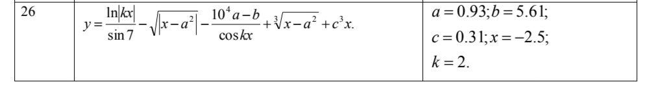

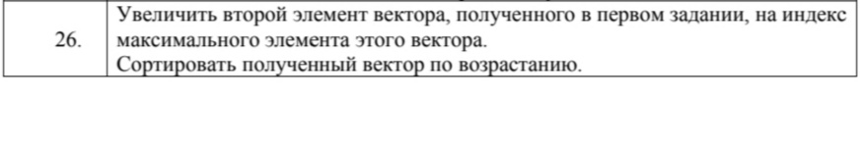

**Исходный код программы:**

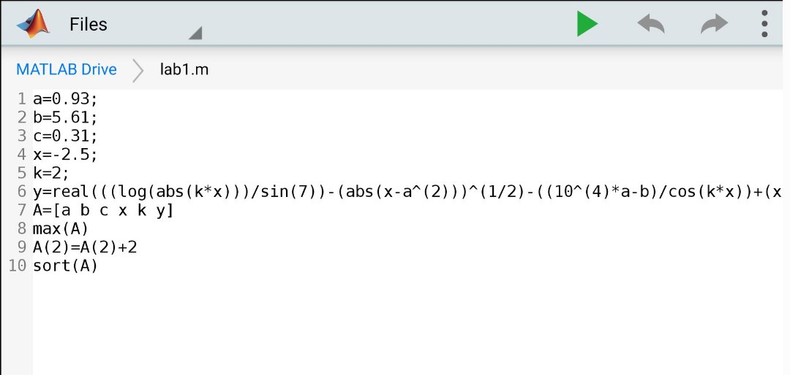

**Скриншот:**

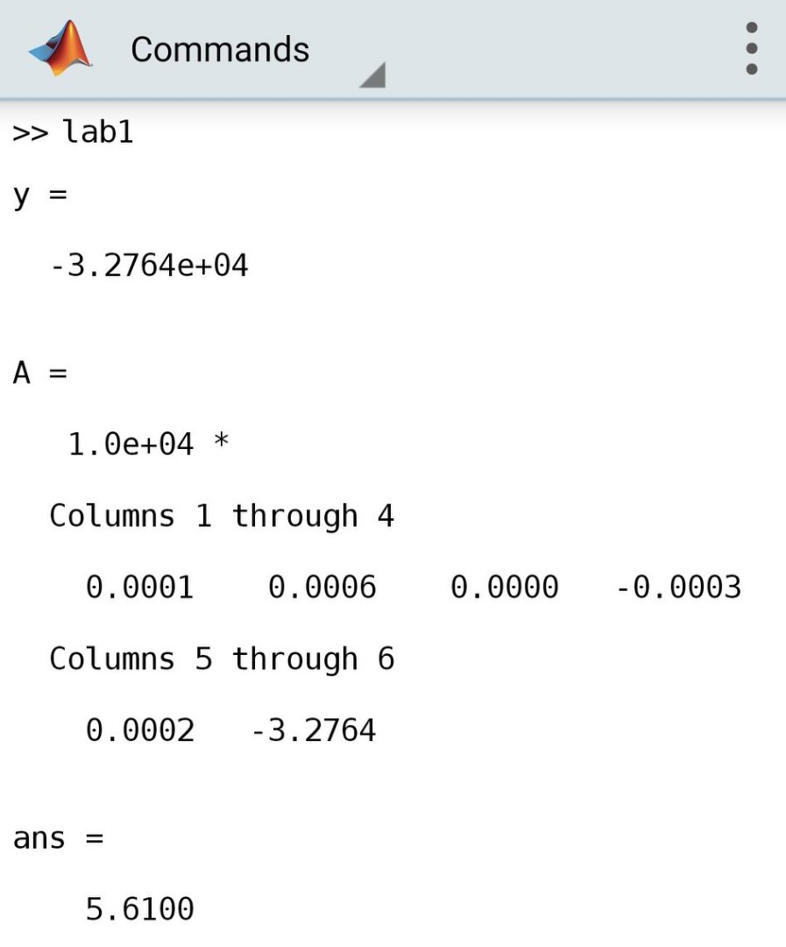

**Вывод:** интерфейс пользователя системы MATLAB и основы работы с системой в режиме прямых вычислений были мной освоены в совершенстве.